附件2：

【专题】第二届四川省拍卖咨询服务周系列宣传读物（一）

第二届四川省拍卖咨询服务周 公开，公平，公正，诚实信用
写在前面的话：随着经济的发展和物质生活水平的日益丰富，拍卖已经成为促进商品流通、实现资产最大价值以及社会公众实现投资、收藏、丰富生活的重要方式。2012年适逢文物艺术品拍卖恢复发展20周年，四川拍卖行业协会组织这次咨询服务周的主题是“从拍卖感知文化”，是为更好地集中宣传二十年来我国拍卖业为中华文化传承、丰富社会文化生活等方面所做出的贡献，展示行业正面的主流形象，传达行业诚信经营理念，介绍艺术品市场相关法规制度，引导社会公众理性投资，普及艺术品鉴赏、拍卖等拍卖市场知识，推动社会各界进一步了解拍卖、走进拍卖，并且对各类假借拍卖名义、实为欺诈的行为提高警惕，增强收藏意识，享受拍卖带来的丰富文化生活。
“从拍卖感知文化”——第二届四川省拍卖咨询服务周系列宣传读物（一）
“如何参加竞拍”
参加竞拍的流程
➢ 查阅公告：在报纸、电视等媒体，以及四川省拍卖行业协会（www.saa123.com或www.scpmxh.com）、拍卖企业官方网站查阅拍卖企业的拍卖公告，选择感兴趣的拍卖会和拍卖标的。
➢ 实地看样：在拍卖公告规定的日期内与拍卖公司取得联系并且现场查看标的，对标的现状、操作程序、买受后的权属变更手续和费用等有充分的认识，确定合适的竞拍心理价位。
➢ 拍卖登记：按照拍卖公告规定的时间、地点，企业凭营业执照、法人代码证书、授权委托书；个人凭有效身份证件办理竞拍登记，交付竞拍保证金，领取拍卖号牌，以取得竞拍资格，并仔细阅读该场拍卖会的特别规定和拍卖须知。
➢ 参加竞拍：按时进入拍卖会现场，保持良好秩序，集中精力，把握机会，参加竞买，应价、加价时保持头脑清晰，牢记自己的心理价位，举牌果断应价。目前，省内拍卖企业已使用网络拍卖系统，竞买人可以在办妥竞买手续后通过互联网参与网络竞拍。
➢ 竞买成功：一旦竞买成功，当场与拍卖公司签署成交确认书，确立自己的买受人资格。按照拍卖会规定的期限，交付拍卖成交款和佣金，办理标的交割。涉及权证、牌照过户的标的，按拍卖会上约定的责任、义务，办理过户手续。
➢ 竞买未成功：由拍卖公司退还竞拍保证金，收回竞拍号牌。
参加竞拍小贴士
➢ 实地看样，定好心理价位
参加拍卖前，应充分了解拍品的权属状况、品质优点、存在的瑕疵，以及买受后的权属变更手续和费用等，自行决定竞买与否。若发现与拍品目录不符或有未注明的瑕疵，可即时向拍卖公司提出询问。根据了解到的标的状况，可以通过相关市场或人士咨询同类物品的大致价格，经过比较后确定自己竞买的心理价格。心理价格一般由对某件物品的喜好程度、该物品的市场价值和增值潜力等几方面组成，在拍卖会上不要轻易改变心理价位。
➢ 认真细致，熟悉拍卖规则
拍卖有许多基本规则，不同的拍卖会又有一些特殊的规定，竞买人参加拍卖会，应仔细阅读拍卖须知和特别规定，了解拍卖师的报价方式。竞拍时，应按照拍卖师宣布的竞价方式出价，每次加价不得低于加价幅度，否则应价无效；每件拍品成交后，将应当场签署《拍卖成交确认书》，并在限定的时间内付清成交款和佣金，办理标的交割。
➢ 沉着果断，运用竞价技巧
竞价时，一般可按加价幅度轮番出价，但价格接近心理价位时应谨慎，避免受拍卖场上竞价气氛的影响，盲目出价；如果拍卖会上气氛平淡，竞买人可不急于出价，注意观察，在最后时刻才出价；抢占起拍价，有时候，起拍价可能就是成交价，在对标的行情较为了解的基础上，及时抢占起拍价往往会取得意想不到的结果；适当采用跳价的办法，即越过正常的竞价幅度报价，给出一个相对高的价格，摆出一幅志在必得的架势，往往会取得成功；也可以直接报出心理价格，在他人一下子被出价气势所迷惑而犹豫不决时成交。需要注意的是，要把握好拍卖师的主持节奏和场上竞价状态，调整好心态，既不用因紧张冲动而盲目跟价，也不要因犹豫不决而错过竞价机会。
- 不能来到现场？拍卖行有贴心服务
- 以文物艺术品拍卖为例：
如果无法亲自到场，但又希望参加拍卖，可以选择在场外通过电话参加竞买。一般，竞买人需提前与拍卖公司签订书面的电话竞投合同。现在，四川省内的拍卖公司已开始提供网络拍卖服务！
还是没时间？拍卖行也可接受竞买人的申请，在拍卖现场为其提供代为竞买的服务。此项服务同样需提前签订书面委托拍卖合同。拍卖行会为委托竞买的价格严格保密！
“如何委托拍卖”
委托拍卖的流程
➢ 委托意向：属于委托人所有或者依法可以处分的财产或者财产权利，都可以委托拍卖。委托人应该通过考察拍卖公司的经营资质、运作规范性、信誉度、运作能力等因素，才决定与拍卖公司确定委托拍卖意向。
➢ 勘察评估：委托人向拍卖公司提供标的所有权或处分权证明文件，说明标的的来源和瑕疵，拍卖公司进行查验，并评估标的价值。
➢ 委托合同：委托人和拍卖公司就拍卖时间地点、佣金标准、标的保留价以及拍卖过程中的有关权利、义务和运作方式等进行商谈，达成一致即可签署委托拍卖合同。
➢ 标的移交：一旦签约，属于动产类的标的包括机动车等，委托人应该及时将其移交给拍卖公司保管，以便安排展示等；属于不动产类的，则委托人负有保管义务，在拍卖成交后，完好地移交给买受人。
➢ 拍卖公告：拍卖公司在举行拍卖会前依法发布拍卖公告，公布拍卖及预展的时间、地点、拍卖标的、竞买手续和其他需要公告的事宜，同时开展招商宣传活动。
➢ 标的展示：拍卖公司在举行拍卖会前依法对拍卖标的或财产权利的资料进行展示，制作拍卖图录或拍卖资料，使信息充分公开，接受意向竞买人的查看和咨询。
委托拍卖小贴士
➢ 举办拍卖：拍卖公司做好落实竞买人、准备拍卖会场和拍卖资料后，按照公告的时间、地点举行拍卖会。拍卖会由国家注册拍卖师主持，按照“公开、公平、公正”的原则进行充分竞价，确定买受人，并签署《拍卖成交确认书》。
➢ 结算交割：标的成交，拍卖公司按约定与委托人进行成交价款和佣金结算。同时，委托人按约定协助办理标的交付、权属过户等手续。
➢ 未成交标的：标的未成交的，拍卖公司按照约定退还拍卖标的，或经过与委托人协商并且取得同意，适当调整保留价，公告后再次拍卖。
➢ 选择值得信赖的拍卖企业：委托人要充分考察拍卖企业的经营资质、运作的规范性、信誉度、公司实力、运作能力等因素，这是保护委托人利益、确保标的高质量成交、减少委托风险的重要环节。不要将标的委托给不具备拍卖资质的企业进行所谓的拍卖。
➢ 一定要签订委托拍卖合同：为规范委托人和拍卖人的各项权利和义务，委托人应与拍卖企业签订《委托拍卖合同》。部分省市有由工商局、市商务委或拍卖协会统一印制的《委托拍卖合同》。
➢ 设定保留价——委托方的权利：委托人有权确定拍卖标的保留价并要求拍卖公司保密。现场出价没有达到保留价的，委托人可以收回标的。当然，拍卖公司是专业的市场估价专家，委托人可以参考拍卖公司建议，确定合理的保留价，这样既可以促进招商和激励充分竞争，又能提高标的成交的胜算和成交的价格。
➢ 委托佣金不是越低越好！东西卖出去，拍卖行当然要收佣金。但是，一场高质量的拍卖会需要在公告展示、招商宣传、拍卖组织等方面投入大量的人力物力和财力，因此，委托人在和拍卖公司约定佣金比例的时候，千万不能只贪佣金便宜。佣金收取并非越低越好，要充分考虑上述综合因素，以使拍卖公司加大招商力度，保障委托标的的高质量成交。
“拍卖小知识”
➢ 国内的拍卖企业类型
目前国内的拍卖企业有资产和艺术品两大类，四川省的拍卖企业也属这两大类。不同的企业有不同的擅长，千万不要搞错！
资产类拍卖公司经营范围较为广泛，一般而言，包括机动车、房地产、各类生活、生产资料、财产权利等都可接受委托并拍卖。其中，机动车的拍卖时间较为固定。
艺术品类拍卖公司主要有文物艺术品拍卖公司。它们最出名的就是“春拍”和“秋拍”两季大拍，因一般在春、秋季进行而得名。此种拍卖规模大，拍品数量多，拍品质量高，即使不参加竞买，单单参观下拍前的预展也是不小的文化享受；“常规拍卖会”又叫“小拍”，举办的时间不固定，拍品价位较低。
➢ 到民品拍卖会上淘日常用品
拍卖行业为方便、满足市民消费需要开设的一种主要面向广大市民的大众化拍卖活动，民品拍卖会都安排在周六或者周日下午进行，拍卖会前两天安排拍品展示。拍卖的物品大多数的适合家居或者日常使用的大众用品，价格比较低廉，手续也比较简单，拍卖结束付了款即可提货。目前，四川大地拍卖有限公司在常年开展民品拍卖活动，公司网站网站http://www.dadipaimai.com/ 联系人：曹文光电话：028-87361032 87361998 。

➢ 到拍卖会上淘房产
通过拍卖行进房产交易是一种既方便、又公开的交易方式。目前拍卖的房源主要来自法院强制执行及企业集团、金融、社会委托。相对于传统的中介渠道，到拍卖公司买商品房具有一定的优势。首先，拍卖是完全公开、平等的条件下进行的，公开竞价使买卖双方都能够进行规范而透明的交易；其次，委托拍卖的变现速度很快，可以加快资金的周转，三是一般而言，拍卖公司拍卖的房地产价格有较大的升值空间。
1、首先关注媒体、行业协会网站和各拍卖公司网站上的拍卖公告，从中初发现有意向的房产。
2、向拍卖公司咨询，了解房产的权属问题，注意产权证上注明的详细内容，包括产权人姓名、房屋面积、标注的地址以及产权的性质和内容，以及是否欠费、欠税等。
3、向拍卖公司了解房产的它项权利情况。
4、必要时通过房产交易部门了解核实房屋的建筑面积、使用面积和分摊面积。将来很多费用，如物业管理费等都是按照这个标准收取的，所以应了解它的真实性。
5、参加拍卖之前一定要实地看房，很多问题只有通过看房才能得知。要留意周围的配套设施，如水、电、煤气等详细情况。
6、拍卖前要仔细阅读拍卖须知和特别告知或规定，留意相关的瑕疵说明。其中，过户交易时转让方的相关税费由转让方还是买受人承担需要特别注意。
7、要了解违约责任及风险条款。
8、须签署承诺履约的文件。
➢ 到拍卖会上淘二手车
1、首先要关心报纸上的拍卖公告，按照《拍卖法》的规定，拍卖公司在拍卖前七天会将拍卖标的以公告形式刊登在报纸上，你可以在众多的公告中找到即将召开拍卖会的公司。
2、按公告上的咨询电话，打电话或者亲自到拍卖公司咨询车辆的情况，必须要清楚的情况有：车辆的登记日期、验车情况、养路费交纳情况、有无牌照、诸证是否齐全等，这些都会影响到最后的成交价格。并且亲自或者请一位懂车的人来查看车辆的实际状况，看样是整个拍车过程中的一个重要环节。
3、拍卖前带上拍卖公告中规定的保证金、身份证明在拍卖会开始前到拍卖公司，并办理登记手续和交付保证金，领取竞拍号牌。
4、需要提醒的是，一定要仔细了解该场拍卖的特别规定，是否有对要拍的车辆有特别的说明。确定已经了解了该车的状况后，按照心理价位举牌应价。

【专题】第二届四川省拍卖咨询服务周系列宣传读物（二）

第二届四川省拍卖咨询服务周 公开，公平，公正，诚实信用
写在前面的话：随着经济的发展和物质生活水平的日益丰富，拍卖已经成为促进商品流通、实现资产最大价值以及社会公众实现投资、收藏、丰富生活的重要方式。2012年适逢文物艺术品拍卖恢复发展20周年，四川拍卖行业协会组织这次咨询服务周的主题是“从拍卖感知文化”，是为更好地集中宣传二十年来我国拍卖业为中华文化传承、丰富社会文化生活等方面所做出的贡献，展示行业正面的主流形象，传达行业诚信经营理念，介绍艺术品市场相关法规制度，引导社会公众理性投资，普及艺术品鉴赏、拍卖等拍卖市场知识，推动社会各界进一步了解拍卖、走进拍卖，并且对各类假借拍卖名义、实为欺诈的行为提高警惕，增强收藏意识，享受拍卖带来的丰富文化生活。
“从拍卖感知文化”——第二届四川省拍卖咨询服务周系列宣传读物（二）
文物艺术品拍卖知识系列
“拍卖小知识”
➢ 拍卖的历史
提起拍卖，多数人可能立刻会联想到陈列在华贵展台之上、曝露在闪耀灯光之中的各种精美工艺品。
然而在17、18世纪的近代欧洲，拍卖初步成熟的家园，拍卖的范围则是林林总总：农产品、艺术品、马匹、羊毛、茶叶等，一般这些产品都极具地域特色，也还和当地经济生活发展息息相关。
同时，正规的拍卖机构开始大量出现。佳士得正是在此期间起家，1766年12月，佳士得在英国伦敦举办首次拍卖会，拍卖目标是某贵族的遗留物89件，开始谱写这份全球拍卖传奇。随后的200多年，从伦敦到香港，由米兰至迪拜，拍卖不再是欧洲的专属。
中国大陆的拍卖业的兴起较西方国家晚了许多，直到20世纪80年代中期国内市场经济运行的大环境中，各地出现规模不一的拍卖行。现在，除了文物艺术品之外，大到房产设备、小到生活用品，各领域的产品也纷纷进入拍场，拍卖已经成为服务生活的一种交易方式。
➢ 如何委托拍卖自己收藏的宝贝？
如果您手中有合适的藏品需要出售，您可以选择委托拍卖行代为操作。为了顺利委托拍卖，建议您参考一下拍卖的流程：
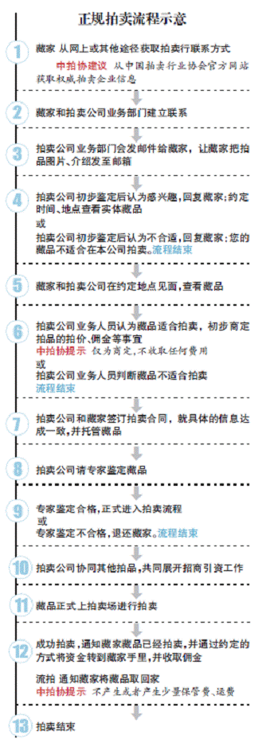
小 贴 士
1.藏品此前的鉴定证书不一定被采纳
拍卖行见到您的藏品后，将进行充分的鉴定和估价。这一过程主要判断其经济价值，也就是它在艺术品拍卖市场上有可能达到的销售价格，即预估拍价。藏品之前获得的各种专家鉴定证书并不在拍卖行是否接受委托的考虑之列。
2. 拍前一般不需付费
卖家与拍卖行双方便可在协商基础上签订书面形式的委托拍卖合同。合同主要内容包括拍品保留价、费用支付以及日程安排等细节。保留价是双方协商后，由卖家确定的，拍卖行不得低于该价格拍卖该物品。费用支付一般涉及拍卖行在拍卖成交后应向卖家支付的拍卖价款、卖家应付的成交佣金以及可能发生的图录费、运输费、保管费等。
3. 图录是艺术品拍卖专有的书面资料
图录是艺术品拍卖的专用书面资料，内含全部上拍作品的名称、彩照，并配以适当的文字说明，会由拍卖行发送给潜在客户，有利于卖家的作品叩开艺术品拍卖市场的大门。此外，拍卖行还会与媒体联系对某些拍品进行针对性的推广和宣传。
4、卖家不得竞买自己委托的藏品
这是艺术品拍卖过程中的核心部份，通常各拍卖行会将所有拍品分成几类在几日内展现在拍卖会上。届时，卖家也可以亲临现场观看拍卖，但是不得竞买自己委托的拍品。
➢ 如何竞买心仪的艺术品？
买家作为竞买人也必须按照一定的模式行事，并且严格遵守相应规则。一般来说，想买到心仪的艺术品，大致应从以下4个方面依次入手。
1.掌握拍卖信息
买家除了具有投资艺术品的必备经济实力外，还应当有独特的视角和眼光。要学会广泛掌握大容量的艺术品拍卖信息，充分了解当前一段时间内国内外艺术品拍卖市场上的行情走势，从而决定自己的投资目标。
2.阅读拍卖图录
基本投资方向确定以后，买家应当花费一些功夫浏览甚至仔细研读拍卖行印制的拍卖图录，一来为选择自己感兴趣的艺术品打下基础，二来通过对图录的适当推敲，结合头脑中早已输入的艺术品拍卖信息，达到更加扩大视野、调整投资战略的目标。
3.观看拍卖预展
在通过拍卖图录了解拍品的基础上，买家应当亲自出席拍卖行举办的拍卖预展，从而能够近距离地仔细鉴赏感兴趣的拍品实物，帮助自己早日作出决定，并预设心里估价。只有这样，才有望成功参加一场拍卖，一方面不错过自己喜爱的拍品，另一方面又不会因外界影响而一时仓促竞拍。拍卖预展不少于两日，一般在拍卖前安排。
4.参加拍卖会
拍卖会现场一般采用增价拍卖方式，买家每举一次竞价牌，便意味着自愿加价。因此，买家必须事先考虑好再谨慎出手；否则，倘若举牌应价后又反悔，那将是拍卖法律和规则所绝对不允许的。相比之下，参加竞投的方式倒是十分宽松自由的。例如，您可以亲自出席拍卖会举牌竞投，也可以本人不到场而书面委托拍卖行代为竞投，还可以在场外某处以电话方式参加竞投。总之，艺术品拍卖会上的核心规则是价高者得。无论采取何种竞投方式，只要谁出的钱最多，东西就是谁的。
➢ 到了拍卖会现场怎么办？
1.办理竞买登记
拍卖开始之前，所有买家需要先持有效身份证件向拍卖行登记个人信息，并交纳一部份保证金。随后方可换取号牌参加拍卖。
2.现场竞投
在拍卖现场，当看到心仪的拍品时，买家可以举牌进行竞投。买家每举一次竞价牌，便意味着自愿加价。买家一般可在现场看到大屏幕上的拍品图片，也可结合手中的图录和拍卖师的介绍进一步了解拍品，做出最后决定。
3.电话竞投
如竞买人在拍卖时间内不能到现场，但又希望参加本场拍卖，可以在场外通过电话参加竞投。他需要做的只是拨打客户服务电话，提前办妥委托竞投手续。一般，竞买人需提前24小时与拍卖公司签订书面的电话竞投合同。
4.委托竞投
拍卖行也可以提前接受竞买人的申请，在拍卖现场为其提供代为竞拍的服务。此项服务同样需提前签订书面委托拍卖合同，并提前24小时交付拍卖行，具体代理途径与电话竞投相同。委托竞投的买家会告知拍卖行自己的竞买价格，此价格将被严格保密，并在拍卖场具有和其他竞投方式同样的竞争效力。
5.退还号牌
成功拍得某拍品后，买家可以持号牌到登记处办理付款手续，之前交付的竞买保证金可作为货款抵扣，多退少补。只有交齐货款方可提货。
如果买家在本场拍卖中并未拍得任何拍品，则凭号牌到拍卖登记处可退还全额保证金。
➢ 参加完竞买还要做什么？
1.买家付款
买家成功拍得某件拍品后，应当尽快货款付清并提货。买家需要支付的费用一般为落槌价加上付给拍卖行的佣金。
2.提货
付清货款后，买家可以凭借付款证明到拍卖行领取拍品。若该物不易携带，则可以通过书面委托合同，委托他人凭有效身份证件和合同代为提取；若为运输公司代提，则需要出示该公司营业执照复印件。
小 贴 士
1.未拍出藏品还可继续委托
在拍卖结束后，未成功拍出的拍品将退还委托人，但委托人可能需要按照之前签订的委托合同向拍卖公司支付保管和图录等费用。
2.卖家收到的价款将扣除个人所得税
若委托人的藏品成功被拍出，则拍卖公司通常会在收款后规定期限内向委托人支付拍卖价款，其中将扣除佣金及拍卖公司代扣代缴的个人所得税。
3.打“*”号的特殊藏品会受到出境限制
根据文物保护相关法律，拍卖公司在拍卖会之前，在拍品图录中用“*”号做区别注明的拍品属于文物，受法规限制不允许出境。提醒买家在买到后一定注意！

“友情提示”
➢ 警惕拍卖会前收取高额服务费用
一般，国内的拍卖公司只在拍卖标的成交后向委托人收取一定比例的佣金及拍品图录费、保管费、等费用，但不会在拍卖会前向委托人收取费用。此外，海外的拍卖公司，也没有在拍卖会前收取保证金、手续费的惯例。因此，提醒广大收藏和投资爱好者对拍卖会前收取高额服务费用一定要保持警惕。
➢ 警惕 “天价鉴定”行为
警惕有的文化公司利用藏家希望“藏有所值”的心理，安排所谓“鉴定专家”鉴定藏品，开出诱人的参考价格引诱藏友签订委托合同并支付服务费用。实际上，在拍卖公司主持的文物艺术品拍卖中，拍卖前虽然也有鉴定的环节，但一般是由拍卖公司自己或者聘请专家进行，鉴定的目的仅是为了确定标的是否能够达到拍卖的要求。提醒广大藏家一定要警惕所谓的“天价”鉴定。
➢ 不要轻信所谓“帮助拍卖”，应自行选择拍卖公司
委托人应选择具有拍卖资质的拍卖企业进行委托拍卖，依法保护自身的合法权益。切勿盲目相信一些所谓“文化公司”、“咨询公司”等不具拍卖资质的机构所谓“帮助拍卖”的宣传和承诺。拍卖行业协会网站会提供拍卖企业、拍卖公告等信息的查询。

[专题]第二届四川省拍卖咨询服务周系列宣传读物（三）
第二届四川省拍卖咨询服务周 公开，公平，公正，诚实信用
写在前面的话：随着经济的发展和物质生活水平的日益丰富，拍卖已经成为促进商品流通、实现资产最大价值以及社会公众实现投资、收藏、丰富生活的重要方式。2012年适逢文物艺术品拍卖恢复发展20周年，四川拍卖行业协会组织这次咨询服务周的主题是“从拍卖感知文化”，是为更好地集中宣传二十年来我国拍卖业为中华文化传承、丰富社会文化生活等方面所做出的贡献，展示行业正面的主流形象，传达行业诚信经营理念，介绍艺术品市场相关法规制度，引导社会公众理性投资，普及艺术品鉴赏、拍卖等拍卖市场知识，推动社会各界进一步了解拍卖、走进拍卖，并且对各类假借拍卖名义、实为欺诈的行为提高警惕，增强收藏意识，享受拍卖带来的丰富文化生活。
“从拍卖感知文化”——第二届四川省拍卖咨询服务周系列宣传读物（三）
鉴藏投资指引

基本常识
艺术品与普通商品有何区别？
与普通商品相比较，艺术品是一种较为特殊的商品，它与普通商品相比，具有以下不同：第一，艺术品是艺术家的精神产物，具有不可再生特点；进入市场的艺术品，同时具备文化属性和商品属性；其中文化属性是艺术品最为重要的特点。
第二，艺术品不同于工业标准化、大批量生产的产品，是个性化、独立化的劳动产物。
第三，艺术品不像工业产品那样具有实用功能，主要是为了满足人们的精神需要。一些像瓷器、家具等类型的古代艺术品在当时可能具有实用功能，但现在更多的是被用于研究、欣赏、收藏和投资。

常见的艺术品种类都有哪些？
艺术品的含义极为广泛，广义上指，经人类加工制造的，具有艺术观赏价值、收藏价值和非再生性，体现个性和民族性的艺术载体均属于艺术品。狭义上特指造型艺术作品，其种类包括绘画作品；书法、篆刻作品；雕塑、雕刻作品；艺术摄影作品；上述作品的有限复制品等。

什么是艺术品复制品？
首先，我国相关法律法规对于艺术复制品的解释有：(1)《美术品进出口管理暂行规定》中规定：艺术创作者许可并签名的，数量在200件以内的复制品属于美术品。(2)《文物复制暂行管理规定》中规定：文物复制是指依照文物的体量、形制、纹饰、质地等，基本采用原制作工艺复制与原文物相同的制品的活动。文物复制品应有表明复制的标识，未经鉴定的文物不得复制。
其次，艺术品市场中所流通的艺术复制品，包括了以传统手工方式制作的产品，如临摹绘画、高仿陶瓷与木版水印等，以现代印制技术制作的产品如丝网印刷等，以当代技术制作的产品如数码输出品等。一些艺术复制品还得到了艺术家的授权也具有艺术家本人的签名，并借助现当代技术精密制作取得接近于原作的视觉效果。近年来艺术复制品在装饰布置、礼品馈赠等方面的社会需求日益增加，国内艺术复制品的消费规模随之扩大，与此同时，一些名家参与制作的限量版艺术复制品，也受到了收藏群体的广泛青睐，填补了艺术收藏的低端价格市场。

艺术品有哪些独特的价值？
艺术品的价值决定于人们的价值认识，这些独特的价值有：
(一)艺术价值。会让人们在欣赏艺术品时会产生美感、联想和共鸣，起到陶冶情操的作用。
(二)历史研究价值。艺术品是时代精神文明的烙印，是解读历史、研究历史的重要载体。
(三)收藏价值。物以稀为贵，艺术品由于稀缺和独特性，一直是历代宫廷和民间收藏的热点。
(四)投资价值。随着时代的推移，艺术品的投资价值也越来越受到关注，越来越多的人希望通过投资、买入艺术品来获取未来增值。

影响艺术品价格的因素有哪些？
艺术品定价是一个非常复杂、且充满不确定性的过程，但一般讲来，艺术品价格的确定主要受以下三个因素的影响：
第一，艺术品本身的价值。艺术品本身的价值包括其艺术价值、学术价值、历史价值、研究价值、欣赏价值和稀缺价值等。
第二，艺术品市场。艺术品市场与其它市场领域一样，都是波动性发展。一般受整个经济环境、政治环境、政策环境、其它投资领域收益等因素的影响。在艺术品定价时，人们也往往会参考此作品或此类作品之前的交易记录(尤其是拍卖记录或艺术家的拍卖指数)，然后根据当前的市场情况做出价格判断。
第三，其它因素。例如，艺术品作者的地位、艺术品作品的知名度(展览、著录等)、购买环境、人际关系等。

艺术品收藏投资的核心意义是什么？
艺术品的价值独特丰富，收藏投资艺术品可以修身养性、可以提高个人品味、同时还可以获得投资增值、提升社会地位等等，但最主要的价值和意义还是在于传承文化。

法律提醒
中国现有哪些保护艺术品交易市场的法律法规？
目前，文化、文物、商务、版权、海关、工商、公安等部门分别根据各自管理权限对艺术品市场进行管理。涉及到艺术品市场管理的法律法规大致有：《著作权法》及其实施细则、《文物保护法》及其实施条例、《拍卖法》及其相关管理办法、《文物拍卖管理暂行办法》、《美术品经营管理办法》、《美术品进出口管理暂行规定》等。其中文化部2004年出台的《美术品经营管理办法》，是唯一一部专门针对艺术品市场管理的部门规章。

如何理解艺术品交易的法律适用问题？
根据特殊法优先于一般法的原则，作为特殊法的《拍卖法》和《文物保护法》，比《消费者权益保护法》优先适用于拍卖和文物交易领域。其他没有专业上位法规的艺术品交易行为，可适用《消费者权益保护法》等民事法律法规的一般规定。

故意制售假冒他人名义的艺术品应承担什么法律责任？
故意制售假冒他人名义的艺术品应承担民事责任、行政责任，构成犯罪的，还要承担刑事责任。故意制售假冒他人名义的艺术品产生的民事欺诈行为和著作权侵权等要承担民事责任。民事欺诈行为由工商部门、著作权侵权行为由版权部门根据情节轻重给予罚款等行政处罚；根据犯罪事实情况，可构成合同诈骗罪或侵犯著作权犯罪。

如何了解艺术品经营单位的合法性？
目前，艺术品经营单位主要有画廊、拍卖行、文物商店三种，其中，拍卖行和文物商店经国家文物局批准后方可经营文物。
(一)画廊
根据《美术品经营管理办法》要求，设立从事美术品经营活动的经营单位，应当到其住所地县级以上工商行政管理部门申领营业执照，并在领取营业执照之日起15日内，到其住所地县级以上文化行政部门备案。
建议：大众可到当地工商部门和文化部门查询是否经其批准或备案。
(二)拍卖行
《拍卖法》规定，拍卖企业需取得拍卖经营许可证，如经营文物的，需取得国家文物局《文物拍卖许可证》。
取得文物拍卖许可证的拍卖企业，其经营范围不一样，目前分为两种，一种可经营“第一、二、三类文物”，另一种只允许经营“第二、三类文物”。
(第一类文物：陶瓷、金属、玉器等；第二类文物：书画、古籍、油品、钱币、手稿、文献资料等；第三类文物：竹、漆、木器、家具、纺织品等。)
建议：在省级商务主管部门官方网站查询拍卖企业名单；在国家文物局网站查询全国文物拍卖企业名单及其经营范围。
(三)文物商店
《文物保护法》规定，设立文物商店，应当依照国务院文物行政管理部门的规定向省、自治区、直辖市以上人民政府文物行政主管部门提出申请。决定批准的，发给批准文件。
建议：在省级文物局网站查询合法的文物商店名单。
艺术品拍卖的完整流程是什么？
第一步：对委托作品进行鉴定。
第二步：接受委托。与委托人签订《委托拍卖合同》，并要求委托人提供身份证明和拍卖标的的所有权证明或者依法可以处分拍卖标的的证明及其他资料。
第三步：刊登拍卖公告。拍卖人应当于拍卖日七日前通过报纸或者其他新闻媒介发布拍卖公告。
第四步：备案或标的审核。
1、拍卖会举办之前，拍卖人应根据有关法律、行政法规的要求完成向工商行政主管部门的拍卖会申报、备案工作。
2、如涉及文物标的的，应向省级文物主管部门完成报审工作，并根据文物主管部门的审核意见进行拍卖。
第五步：拍卖预展。拍卖人应当在拍卖前展示拍卖标的，并提供查看拍卖标的的条件及有关资料，拍卖标的的展示时问不得少于两日。
第六步：办理竞买登记。拍卖人和竞买人应签署竞买协议。
第七步：进行拍卖。
1、拍卖会应由国家注册拍卖师主持。
2、竞买人的最高应价经拍卖师落槌或者以其他公开表示买定的方式确认后，拍卖成交。拍卖成交后，买受人和拍卖人应当签署成交确认书。
3、拍卖人进行拍卖时，应当制作拍卖笔录。
第八步：结算提货。
第九步：档案保管。拍卖人应当妥善保管有关业务经营活动的完整账簿、拍卖笔录和其他有关资料。保管期限不得少于五年。

拍卖交易中委托人和买受人的合法权益有哪些？
(一)委托人权利
委托人有权确定拍卖标的的保留价并要求拍卖人保密；
委托人在拍卖前可撤回拍卖标的，但应支付合理费用；
拍卖成交后，委托人有权要求买受人按约定支付拍卖价款。
(二)委托人义务
委托人应当向拍卖人说明拍卖标的的来源和瑕疵；
委托人不得参与竞买，也不得委托他人代为竞买；
拍卖成交后，委托人应将拍卖标的交付买受人。
(三)竞买人权利
竞买人有权了解拍卖标的的瑕疵，有权查验拍卖标的和查阅有关拍卖资料。
竞买人可以自行参加竞买。也可以委托其代理人参加竞买。
(四)竞买人义务
竞买人一经应价，不得撤回。
竞买人之间、竞买人与拍卖人之间不得恶意串通，损害他人利益。
(五)买受人权利
买受人未按约定取得拍卖标的的，有权要求拍卖人或者委托人承担违约责任。
(六)买受人义务
买受人应当按照约定支付拍卖标的价款及佣金，未按约定支付价款的，应当承担违约责任。

中国目前禁止交易、出境的文物艺术品都有哪些？
一、国家禁止交易的文物艺术品
(一)文化部《美术品经营管理办法》规定，美术品经营机构不得经营含有以下内容的美术品：
1、违反宪法确定的基本原则的；
2、危害国家统一、主权和领土完整的；
3、泄漏国家秘密、危害国家安全或者损害国家荣誉和利益的；
4、煽动民族仇恨、民族歧视，破坏民族团结，或者侵害民族风俗习惯的；
5、宣扬或者传播邪教、迷信的；
6、扰乱社会秩序，破坏社会稳定的；
7、宣扬或者传播淫秽、色情、赌博、暴力、恐怖或者教唆犯罪的；
8、侮辱或者诽谤他人、侵害他人合法权益的；
9、蓄意篡改历史、严重歪曲历史的；
10、危害社会公德或者有损民族优秀文化传统的；
11、法律、行政法规和国家规定禁止的其他内容。
(二)《文物保护法》第五十条规定，公民、法人和其他组织不得买卖下列文物：
1、国有文物，但是国家允许的除外；
2、非国有馆藏珍贵文物；
3、国有不可移动文物中的壁画、雕塑、建筑构件等，但是依法拆除的国有不可移动文物中的壁画、雕塑、建筑构件等不属于本法第二十条第四款规定的应由文物收藏单位收藏的除外；
4、来源不符合下列规定的文物。
(1)依法继承或者接受赠与；
(2)从文物商店购买；
(3)从经营文物拍卖的拍卖企业购买；
(4)公民个人合法所有的文物相互交换或者依法转让；
(5)国家规定的其他合法方式。

(三)《国务院关于禁止犀角和虎骨贸易的通知》(国发[1993139号)，禁止犀角、虎骨及其制品的一切交易，因此，以犀角杯为主要形式的犀角艺术品目前在我国是禁止交易的。

二、国家禁止出境的文物艺术品
(一)《美术品进出口管理暂行规定》规定，含有下列内容的美术品禁止进出境：
1、违反宪法确定的基本原则的；
2、危害国家统一、主权和领土完整的；
3、泄漏国家秘密、危害国家安全或者损害国家荣誉和利益的；
4、煽动民族仇恨、民族歧视，破坏民族团结，或者侵害民族风俗习惯的；
5、宣扬或者传播邪教、迷信的；
6、扰乱社会秩序，破坏社会稳定的；
7、宣扬或者传播淫秽、色情、赌博、暴力、恐怖或者教唆犯罪的；
8、侮辱或者诽谤他人、侵害他人合法权益的；
9、蓄意篡改历史、严重歪曲历史的；
10、危害社会公德或者有损民族优秀文化传统的；
11、法律、行政法规和国家规定禁止的其他内容。

(二)《文物出境审核标准》规定
1、凡在1949年以前(含1949年)生产、制作的具有一定历史、艺术、科学价值的文物，原则上禁止出境。其中，1911年以前(含1911年)生产、制作的文物一律禁止出境。
2、凡在1966年以前(含1966年)生产、制作的有代表性的少数民族文物禁止出境。
3、凡有损国家、民族利益，或者有可能引起不良社会影响的文物，不论年限，一律禁止出境。
4、未列入本标准范围之内的文物，如经文物进出境审核机构审核，确有重大历史、艺术、科学价值的，应禁止出境。

艺术品进出境需要办理什么手续？
一、美术品进出境步骤
(一)寻找在商务部门或者海关有备案登记并取得进出口资质的企业。
(二)由美术品进出口单位在美术品进出口前，向美术品进出口口岸所在地省、自治区、直辖市文化行政部门提出申请。
(三)申请单位持批准文件到海关办理手续。
二、文物进出境步骤
(一)文物出境
1、运送、邮寄、携带文物出境前，向国家文物进出境审核机构，如北京管理处（北京市文物进出境鉴定所)报请审核，填写并提交《文物出境申请单》及文物照片、有效身份证件、国家有关部门批准文件(附文物清册)和文物照片、《进出境旅客褥李物品申请单》、其所携带文物、经批准的文物销售单位提供外销文物的详细清册等材料。
2、文物进出境审核机构自收到文物出境申请之日起l5个工作日内作出是否允许申请人文物出境的审核意见。
3、经审核允许出境的文物，由文物进出境审核机构标明文物出境标识，发放《文物出境许可证》；对不允许出境的文物，应当出具《文物禁止出境决定书》，并由文物进出境审核机构登记并发还。
4、海关查验文物出境标识后，凭文物出境许可证放行。
(二)文物临时出境
因展览、科研等原因临时出境的文物，出境前应向文物进出境审核机构申报。文物进出境审核机构应当按国家文物局的批准文件办理审核登记手续。临时出境文物复进境时，由原审核登记的文物进出境审核机构审核查验。
(三)文物临时进境及复出境
1、因修复、展览、销售、鉴定等原因临时进境的文物，经海关加封后，报文物进出境审核机构审核、登记。
2、文物进出境审核机构查验海关封志完好无损后，对每件临时进境文物进行审核，标明文物临时进境标识并登记。
3、临时进境文物复出境时，应向原审核、登记的文物进出境审核机构申报。文物进出境审核机构应对照进境记录审核查验，确认文物临时进境标识无误后，标明文物出境标识，发给文物出境许可证。
4、临时进境文物在境内滞留时间，除经海关和文物进出境审核机构批准外，不得超过6个月。(临时进境文物滞留境内逾期复出境，依照文物出境审核标准和程序进行审核。)

艺术品竞买成功后能任意反悔吗？
不能。《拍卖法》第三十六条规定：“竞买人一经应价，不得撤回。”竞买成功后，《拍卖法》第三十九条规定：“买受人应当按照预定支付拍卖标的的价款，未按照约定支付价款的，应承担违约责任”。
但是，如果拍卖过程中拍卖人存在违法行为，买受人可拒绝付款并根据相关法律法规向法院提请诉讼。

知假卖假要承担什么法律责任？
知假卖假不仅要承担民事侵权责任，还要被追究刑事责任。就美术作品而言，我国《刑法》二百一十七条规定，以营利为目的，制作、出售假冒他人美术作品的，违法所得数额较大的或者有其他严重情节的，处3年以下有期徒刑或者拘役，并处或单处罚金；违法所得数额巨大或者有其他特别严重情节的，处3年以上7年以下有期徒刑，并处罚金。

交易指南
从什么渠道可以购买到艺术品？
您可以通过画廊、文物商店、拍卖行、艺博会等渠道购买艺术品。其中，画廊、文物商店是收藏、陈列或销售艺术品的场所，是以赢利为主要目的、以买入艺术品再转卖出去为经营模式的商业场所，是艺术品交易的一级市场；拍卖行是受客户委托，通过拍卖方式销售艺术品的机构，是艺术品交易的二级市场。艺博会则是各类艺术品经营机构集中展卖的一种形式，画廊、拍卖行等机构都有可能参加，一般规模较大、内容广泛、展出内容和参观者众多。

不同艺术品交易渠道之间有何区别？
经营主体 | 优势 | 劣势 | 佣金 | 注意事项
画廊/文物商店 | 1、坐店经营，可随时购买；也有相对长的时间考虑是否购买。  2、画廊一般向艺术家直接订购或代理艺术品，来源可靠。  3、画廊可对艺术品、艺术家情况进行推介，提供收藏、投资建议。  4、可通过画廊向艺术家定制作品，提出个性化的要求。 | 1、艺术品的数量和品类相对较少，选择余地较窄  2、一般需与商家磋商价格，价格透明度相对较低。 | 经营者赚取差价无需佣金 | 画廊往往对其推荐的作品较为推崇，建议购买者保持独立判断。
拍卖行 | 1、拍卖程序公开、透明。  2、艺术品数量及种类较多，可选择性强。  3、自由竞价，充分体现艺术品的市场价值。 | 1、拍卖周期较长，不是每天都有拍卖会。  2、预展时间一般为两天。 | 1、竞拍前需要缴纳一定金额的保证金（竞买未成功的，将在拍卖结束后退回），  2、竞买成功后一般需缴纳12%—15%的买方佣金。 | 1、建议利用拍卖前的预展机会认真研究拍品，确定心理价位。  2、拍卖行一般不会对艺术品承诺保真，建议买家拍前仔细阅读拍卖行竞买规则。
艺博会 | 1、各地艺术品经营结构集中展卖，种类数量丰富。  2、容易在短时间内找到心仪的艺术作品。 | 展览期间一般较短，缺乏深入了解作品和画家的时间和空间。 | 门票 | 建议充分了解画廊和作品的背景后再决定是否购买。

艺术品鉴定评估的渠道有哪些？
目前我国提供各类艺术品鉴定评估的机构和渠道较为复杂，但总的来说，民间艺术品鉴定评估机构繁多，但具有官方背景的权威鉴定机构匮乏，因此，建议公众谨慎选择鉴定评估渠道。常见的渠道有：
鉴定评估渠道 | 服务对象 | 费用 | 法律效应
司法鉴定 | 司法程序所需 | 收取鉴定费 | 具有法律效力
民间鉴定机构 | 社会 | 收取鉴定费 | 不具法律效力
拍卖行 | 送拍者 | 免费 | 不具法律效力
典当行 | 当户 | 免费 | 不具法律效力
专家 | 社会 | 不确定 | 不具法律效力

如何选择信赖的拍卖行？
如果决定通过拍卖方式进行艺术品交易，选择拍卖行时，建议充分考察艺术品拍卖机构的经营资质、运作的规范程度、信誉情况等因素，这是保护自身权益、减少交易风险的重要环节。您可参考以下几类拍卖企业进行选择：
1、中拍协文化艺术品拍卖专业委员会委员单位；(见附录)
2、中国文物艺术品拍卖企业自律公约成员单位；(见附录)
3、具备行业资质等级的拍卖企业，从低往高依次是A级、AA级、AAA级；(见中拍协官方网站www.acc123.org.cn)

如何委托拍卖自己收藏的艺术品？
如果您手中有合适的藏品需要出售，可以选择委托拍卖行代为操作。为了顺利委托拍卖，建议您参考以下拍卖流程：
1．藏家从网上或者其他途径获取拍卖行联系方式
(建议：从中国拍卖行业协会官方网站获取拍卖企业权威信息)
2．藏家和拍卖公司业务部门建立联系
3．将藏品图片、介绍发至拍卖公司邮箱
4．拍卖公司初步鉴定后认为感兴趣，回复藏家：约定时间、地点查看实体藏品。或拍卖公司初步鉴定后认为不合适，回复藏家：您的藏品不适合在本公司拍卖。流程结束
5．藏家和拍卖公司在约定地点见面，查看藏品
拍卖公司业务人员认为藏品适合拍卖，初步商定拍品的底价、佣金等事宜。(提示：仅为商定，不收取任何费用)或拍卖公司业务人员判断藏品不适合拍卖。流程结束
6．拍卖公司和藏家签订拍卖合同，就具体信息达成一致，并托管藏品
7。拍卖公司请专家鉴定藏品
8．专家鉴定合格，正式进入拍卖流程。或专家鉴定不合格，退还藏家。流程结束
9．拍卖公司发布拍卖公告
10．拍卖公司将标的集中预展，展开招商工作
11．藏品正式上拍卖场进行拍卖
12．如成功拍卖，通知藏家，并通过约定的方式将资金转到藏家手里，收取佣金。如流拍，通知藏家将藏品取回家。(提示：不产生或者产生少量保管费、运费)
13．拍卖结束

如何到拍卖行买艺术品？
如果准备到拍卖会上“淘宝”，建议您事先了解以下流程：
一、掌握拍卖信息
买家除了具有投资艺术品的必备经济实力外，还应当有独特的视角和眼光。要学会广泛掌握大容量的艺术品拍卖信息，充分了解当前一段时间内国内外艺术品拍卖市场上的行情走势，从而决定自己的投资目标。
二、阅读拍卖图录
基本投资方向确定以后，买家应当花费一些功夫浏览甚至仔细研读拍卖行印制的拍卖图录，一来为选择自己感兴趣的艺术品打下基础，二来通过对图录的适当推敲，结合头脑中早已输入的艺术品拍卖信息，达到更加扩大视野、调整投资战略的目标。
三、观看拍卖预展
在通过拍卖图录了解拍品的基础上，买家应当亲自出席拍卖行举办的拍卖预展，从而能够近距离地仔细鉴赏感兴趣的拍品实物，帮助自己早日作出决定，并预设心理估价。只有这样，才有望成功参加一场拍卖，一方面不错过自己喜爱的拍品，另一方面又不会因外界影响而一时仓促竞拍。拍卖预展不少于两日，一般在拍卖前安排。
四、参与竞买
(一)办理竞买登记
拍卖开始之前，所有买家需要先持有效身份证件向拍卖行办理竞买登记，并交纳保证金，随后方可换取号牌参加拍卖。
(二)竞投
1、现场竞投
在拍卖现场，买家可以举牌进行竞投。买家每举一次竞价牌，便意味着自愿加价。买家一般可在现场看到大屏幕上的拍品图片，也可结合手中的图录和拍卖师的介绍进一步了解拍品，做出最后决定。
2、委托竞投
如竞买人在拍卖时不能到现场，但又希望参加本场拍卖，可以在场外通过电话或事先约定的竞买价格进行委托竞投。一般，竞买人需提前24小时与拍卖公司签订书面的电话竞投合同。
五、结算
(一)付款提货
买家成功拍得某件拍品后，应当尽快付清货款并提货。买家需要支付的费用是落槌价和拍卖佣金。付清货款后，买家可以凭借付款证明到拍卖行领取拍品。若该物不易携带，则可以通过书面委托合同，委托他人凭有效身份证件和合同代为提取；若为运输公司代提，则需要出示该公司营业执照复印件。
(二)退还保证金
如果买家在本场拍卖中未拍得任何拍品，则凭号牌和竞买登记手续到拍卖登记处退还全额保证金。

如何选择信赖的画廊？
对于一般的书画爱好者，不具有书画鉴赏知识的收藏者，找到一家值得信赖的画廊是很重要的。在要收藏艺术品之前，有空多逛逛画廊，跟画廊的工作人员多做交流，注意其经营规模的大小，经营是否规范，多留意一些老牌的、口碑好的画廊；看看画廊能否提供保真的收藏证书或者证明作品是其画廊出售的文书。而选择画廊的捷径可从文化部授牌的“诚信画廊”中挑选(见附录)。

艺术品购买后可以退货吗？
能否退货首先应遵从双方当事人的合同约定，如合同中没有对退货的条件和方式等作出规定，应参照专业领域有关法律的规定，专业领域无相关规定的，可参照《消费者权益保护法》等国家民事法律法规的一般规定处理。

目前我国艺术品理财产品都有哪些？
一、艺术信托：是艺术品资产转化为金融资产的一种现象。从本质上讲，艺术品信托或证券化包括两层含义：其一，艺术品资产成为金融机构资产管理业务中的一种重要资产配置标的。金融机构通过向社会投资者发行基金份额(表现为银行理财产品或信托计划)，募集资金并将资金配置到艺术品领域，通过专业运作、组合化投资、运作渠道和资金优势，使得社会大众在没有艺术品投资专业经验和精力，没有购买高价艺术品实力的情况下，可以从艺术品市场中获取收益。其二，艺术品资产成为金融机构进行信用评级、资产定价的标的，也就是说收藏艺术品的个人或机构能够依靠手中的艺术品，获得金融机构的资信评级，进而获得资金的融通。
二、艺术基金：是艺术品投资基金的简称。艺术基金是一种投资工具，其投资标的物是艺术品。它以外部集合资金代客理财的方式，通过多种艺术品类组合的投资，为投资人实现投资资金的保值和增值。国内成立较早的艺术品投资基金是由民生银行在2007年成立，目前我国艺术投资基金的数量大约在70家左右，例如复文艺术品基金、上海泰瑞艺术基金、杏石盛鼎艺术品投资基金、深圳“杏石兰亭”艺术品基金、中融一邦文传家宝基金等。据统计，这70家基金的初始资金总规模为63.7亿元。

艺术品投资收藏需要注意哪些风险？
艺术品投资收藏的风险主要有政策风险、真伪风险、市场风险等。在购买艺术品时，第一，要确保艺术品是否属于国家禁止流通和限制流通的物品；第二，要确保艺术作品的真实性，不能仅仅依靠艺术经营者的宣传，要学习艺术品类收藏投资的相关知识，要多咨询专业人士的意见。第三，如果以投资为目的，要深刻了解艺术品市场的发展历程、了解你所要购买的艺术品价值及受市场欢迎程度，对其未来升值趋势有足够的判断；要制定艺术收藏投资计划，控制自己的投资额度，及其在自身整个投资资本内的比例不要过大。

风险提示
切忌急功近利的艺术品投资收藏心理
初涉艺术品收藏的投资者，往往怀着强烈的好奇心与浓厚的热情，看到什么东西都想买，而且总想在较短的时间内让收藏见规模、见效益，最终往往购入满屋子不具艺术品投资收藏价值的东西，以惨败结局。
作为艺术品投资收藏者，一定要把握好心态，切忌急功近利，要多看少动。平常除了要了解掌握艺术品投资趋势以外，要逐渐培养对艺术品更深层次的文化价值和艺术价值的研究能力，这才是艺术品收藏投资的真谛。如果一味追求艺术品的短期增值空间，热衷于寻找艺术品价位的地域差、时间差、交易主体差，而忽视艺术品原本的价值，则不能达到研究文化、保护文化、弘扬文化、传承文化的核心意义。

勿起“捡漏"之贪念
“捡漏”在收藏圈里是令人神往的，即花小钱买到高价的东西，但是这种贪图便宜的投机心理也极易被不法分子利用，最终导致“打眼”上当受骗，在艺术品市场日趋成熟、市场信息畅通无阻的今天，“捡漏”的机会比彩票中大奖还小。

警惕艺术品市场中常见的陷阱
一、警惕“假书”
为谋取暴利，一些造假者、贩假者往往将赝品(或真品中参杂着赝品)，通过非正规渠道编著出版物，给这些赝品套上一个“假身份”，博取收藏投资者的信任，然后高价出售。
二、少听“故事”
在艺术品市场中，很多出售者往往在推荐作品时会提供很多奇妙的故事，比如由其某代祖辈开始流传至今、在某个偶然的机遇从某地方挖出来的、由某某大家收藏过或鉴定过的等等，这些故事仅可做参考，决不可做购买作品的依据。
三、谨慎对待作品相关联人的鉴定结论
艺术品鉴定要慎之又慎，听取多方意见，不能盲目信任作品相关联人的鉴定结沦。目前市场上存在艺术家、艺术家亲属或其他关联人为某种目的，将真的说成假的，将假的说成真的现象。
四、警惕“天价鉴定”行为
警惕有的文化机构利用藏家“藏有所值”的心理，安排所谓“鉴定专家”鉴定藏品，开出诱人的参考价格引诱藏友签订合同，委托“拍卖”，骗取服务费用。实际上，在拍卖公司主持的文物艺术品拍卖中，拍卖前虽然也有鉴定的环节，但一般是由拍卖公司自己或者聘请专家进行，鉴定的目的仅是为了确定标的是否能够达到拍卖的要求。广大藏者一定要警惕所谓的“天价”鉴定。
五、警惕拍卖会前滥收服务费用
按照国内拍卖行业惯例，拍卖公司只在拍卖后向委托人收取一定比例的成本费，甚至很多公司都承诺拍卖未成交的不收取任何费用。此外，海外的拍卖公司，也没有在拍卖会前收取手续赛的惯例。因此，提醒广大收藏和投资爱好者，如拍卖公司在拍卖前收取鉴定费、评估费、宣传费图录费、保管费等各种费用的，一定要保持警惕。
警惕非拍卖企业举办的非法拍卖会
委托人或竞买人应选择具有拍卖资质的拍卖企业进行委托拍卖或竞买(如属于文物的，要选具备文物拍卖资质的企业)，依法保护自身的合法权益。切勿盲目相信一些所谓“文化公司”、“咨询公司”等不具拍卖资质的机构所谓“帮助拍卖”的宣传和承诺。拍卖行业协会、国家文物局网站可查到拍卖企业的信息。

拍卖会上要理智竞价
在拍卖会上，竞买人容易因为场上的竞价气氛、拍卖师的邀价或是追价，头脑发热，冲动举牌最后以超出自己预估的价格竞得，事后后诲不已。为此，建议竞买人在拍卖前要对自己中意的拍品设定一个可以承受的最高价位，即心理底价，举牌时务必理智，根据现场情况随机应变，守住心理底价。

维权
什么是维权？
维权是当事人自我行使的保护自身的权利。当自身的权利受到侵害时，当事人应勇敢地站出来，维护自身合法权利不受损害。但维权不是滥用权利，应有理、有据、有节地依法来保护自身的权利。

艺术品市场维权的途径有哪些？
维权的途径有：
一、向行业自律组织进行投诉。如向各级拍卖行业协会、画廊协会等行业组织反映情况，请求依照行业自律相关规定惩戒有违法违规或不诚信行为的企业；
二、向相关行政管理部门反映情况。如可向各级文化、文物、工商等行政部门反映情况，行政部门根据管理规定给予不良企业相应的行政处罚；
三、申请仲裁。如合同中约定以仲裁方式解决纠纷，当事人可向约定的仲裁机构申请仲裁；
四、提请诉讼。当事人可向有管辖权的人民法院起诉，由人民法院审理后给维权者一个公正的结果。

拍卖成交后委托方拿不到钱款怎么办？
拍卖成交后委托方不能顺利拿到价款的，可能存在三种情况：
第一种情况，拍卖成交后，拍卖行已拿到买家支付的货款，但没有及时转付给委托方，委托方可根据委托拍卖合同约定与拍卖人协商或通过诉讼维护自己的权利；
第二种情况，拍卖成交后，因买家没有及时付款，造成拍卖人不能向委托人转付款的，拍卖人向其披露买受人情况的，可直接与买受人协商或诉讼维护自己的权利，拍卖人有责任的，也可将拍卖人一并起诉；
第三种情况，拍卖成交后，因拍卖标的发生纠纷并已诉至人民法院，《委托拍卖合同》应在诉讼终结后视情况再履行。

拍卖成交但买受人不按约定付款的，委托人能否取回标的？
委托人应注意在《委托拍卖合同》中明确约定委托拍卖的期间，以及不成交或发生实际未履约的情况时，委托人取回标的的具体时问。拍卖结束后未拍卖成交的，可选择不委托或再次委托。若《委托拍卖合同》中未明确取回标的的时间和委托拍卖的期间约定不明确的，将可能给委托人造成不必要的麻烦和纠纷。

对艺术品市场违法违规行为进行举报投诉的具体方式有哪些？
一、向行业自律组织进行情况反映；
各地方拍卖行业协会或画廊协会(具体联系方式可在其官方网站查询)中国拍卖行业协会行业自律办公室联系电话：010.68391818
二、向当地工商、商务、文化、文物等政府部门进行举报；(具体联系方式在其官方网站查询)文化主管部门举报电话：12318；举报网站：www.12318.gov.cn
【专题】第二届四川省拍卖咨询服务周系列宣传读物（四）

第二届四川省拍卖咨询服务周 公开，公平，公正，诚实信用
写在前面的话：随着经济的发展和物质生活水平的日益丰富，拍卖已经成为促进商品流通、实现资产最大价值以及社会公众实现投资、收藏、丰富生活的重要方式。2012年适逢文物艺术品拍卖恢复发展20周年，四川拍卖行业协会组织这次咨询服务周的主题是“从拍卖感知文化”，是为更好地集中宣传二十年来我国拍卖业为中华文化传承、丰富社会文化生活等方面所做出的贡献，展示行业正面的主流形象，传达行业诚信经营理念，介绍艺术品市场相关法规制度，引导社会公众理性投资，普及艺术品鉴赏、拍卖等拍卖市场知识，推动社会各界进一步了解拍卖、走进拍卖，并且对各类假借拍卖名义、实为欺诈的行为提高警惕，增强收藏意识，享受拍卖带来的丰富文化生活。
“从拍卖感知文化”——第二届四川省拍卖咨询服务周系列宣传读物（四）
参加网络竞拍买操作指南

- 1竞买人从公告媒体、拍卖公司网站、司法诉讼资产网以及四川省拍卖行业协会网络同步拍卖网站上可以查看感兴趣的拍卖信息。
- 2 竞买人了解到拍卖信息之后，按拍卖信息上的联系方式联系拍卖公司、索取资料、对拍卖标的进行勘察；如外地竞买人无法亲自到场进行实地查看，可向拍卖公司索取标的资料，也可以在四川省拍协“网络同步拍卖网站（http://wp.saa123.com/）”上查看由拍卖公司上传的标的介绍、评估报告、图片以及视频等资料。
- 3 竞买人按照拍卖的要求办理相关手续，并交纳拍卖保证金后，拍卖公司把竞买人个人信息录入到网拍系统后台，创建并生成网拍竞价账户。
- 4为防止拍卖活动中恶意串通行为发生，为维护竞买人的合法利益。拍卖公司将创建好的竞价账户，在拍卖会举行前通过电子邮件方式发送至网络竞买人。
- 5拍卖公司使用网络同步拍卖系统开展拍卖活动，为不能或不便到拍卖会现场的竞买人可以在任何有网络的地方进行竞买。为了顺利进行网络竞价，请首先检查好自身的网络环境和电脑软件配置，建议最好选择电信ADSL 2M以上的网络或者光纤专线，同时要求电脑浏览器支持FLASH10.1以上版本。
- 6 竞买人在获取了网络竞买账户后，参加拍卖会时，可登陆（http://wp.saa123.com/）
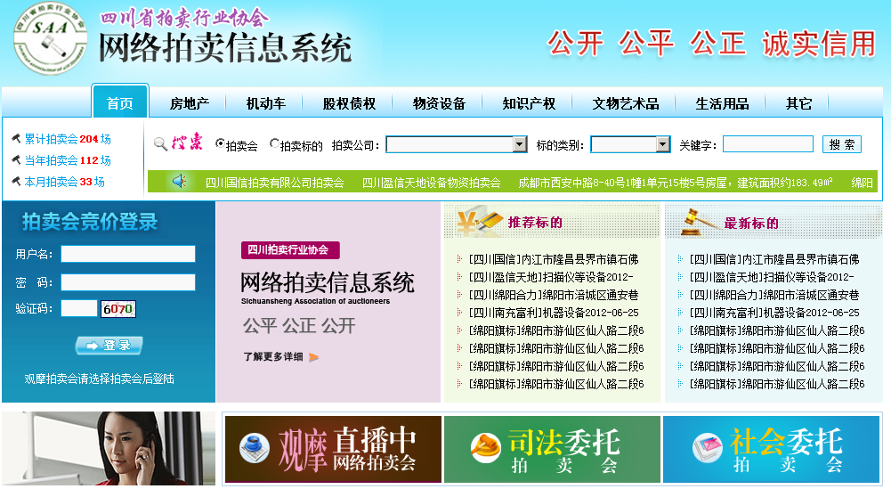
- 四川省拍卖行业协会“网络拍卖信息系统”，直接在“拍卖会竞价登陆”框中输入竞价账户。
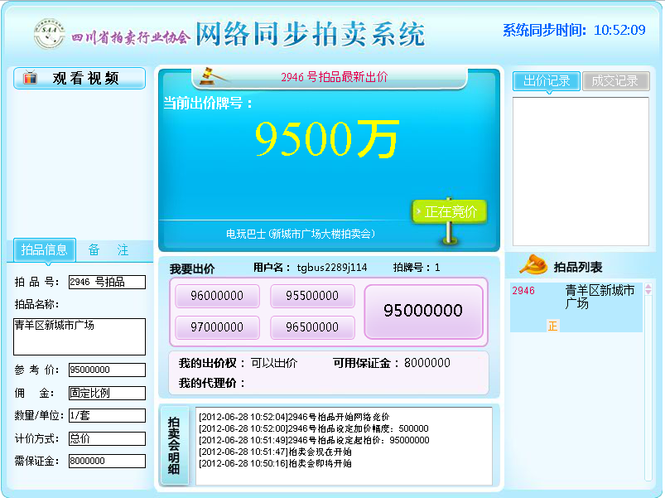
- 登陆之后，就出现以上界面，网络竞买人可看到这场拍卖会标的的所有信息；打开视频，可看到拍卖师的所有操作及声音。
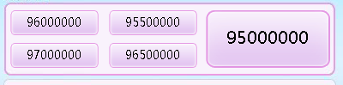
- 竞买人出价界面。竞买人只需点击鼠标在此框中的加价金额，进行出价。
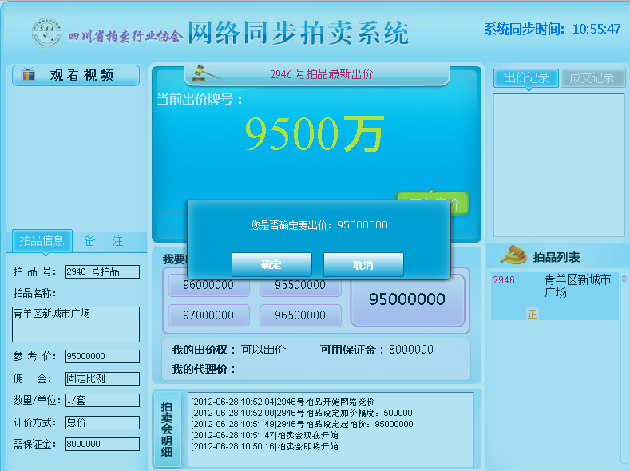
- 上图所示，竞买人点击鼠标一次，则弹出一个提示框，确认竞买人是否需要加价。这样可避免竞买人的操作失误，让竞买人能更人性化的操作竞价。

当拍卖师确认场上没有加价时，即可进入三声报价，如图：
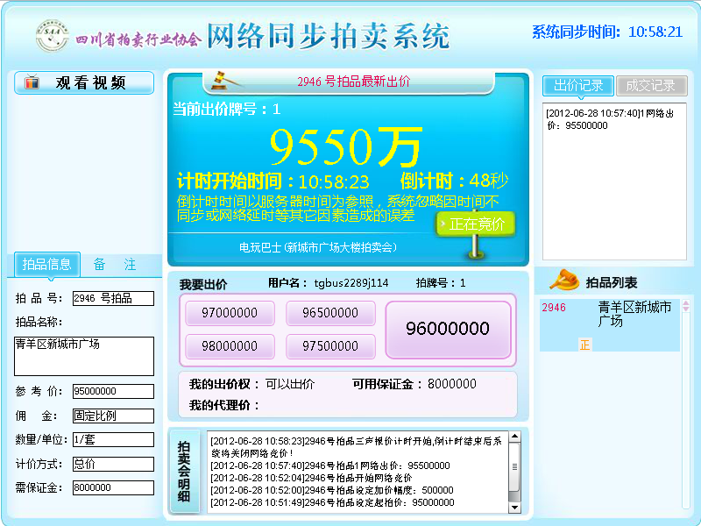
- 三声报价时间约为60秒（注：各地网络状况会有一定的延时）。在三声报价时间里，网络竞买人可思考是否需要进行出价，如果出价后，三声报价将自动取消，又回到竞价界面。如三声报价结束，则关闭网上竞价，如图：
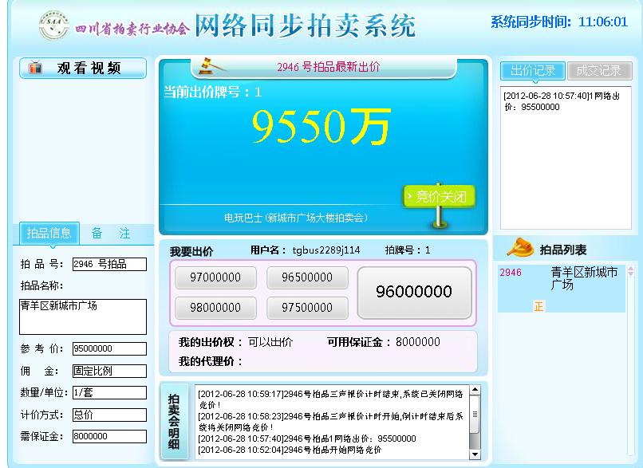
拍卖师询问有无出价，如没有，即可按照《拍卖法》规定落槌成交。（以上是纯网络竞价方式）
如有网络与现场同步竞价，步骤同上。但在三声报价后关闭网络竞价；如有现场竞买人举牌竞价，如图：
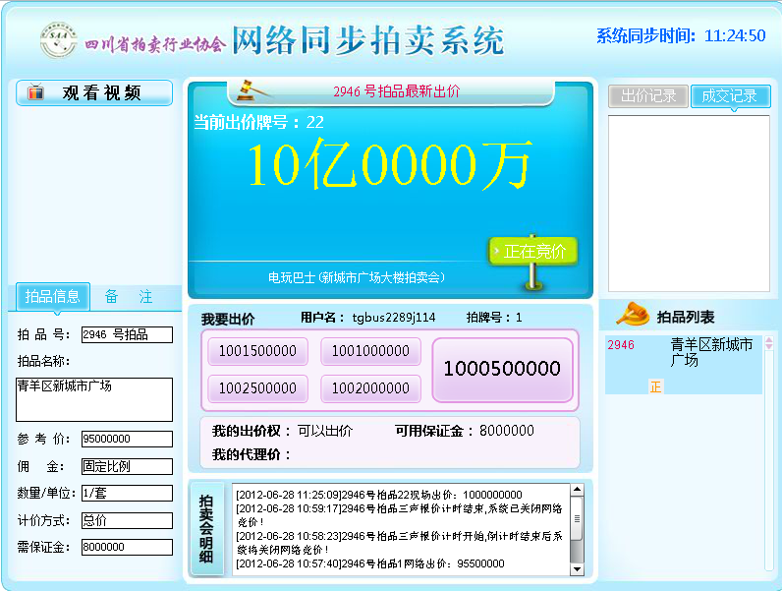
网络竞价再次被激活。此时，网上竞买人可按照自己需求确定是否加价。如没有，拍卖师将按照《拍卖法》规定落槌成交。
“网络拍卖同步信息系统”不仅使拍卖会突破会场空间和地域局限，还能节约竞买人的时间和交通成本、更能为竞买人保密、充分体现拍卖行业的公平、公开、公正、诚实信用原则。
【专题】第二届四川省拍卖咨询服务周系列宣传读物（五）

第二届四川省拍卖咨询服务周 公开，公平，公正，诚实信用
写在前面的话：随着经济的发展和物质生活水平的日益丰富，拍卖已经成为促进商品流通、实现资产最大价值以及社会公众实现投资、收藏、丰富生活的重要方式。2012年适逢文物艺术品拍卖恢复发展20周年，四川拍卖行业协会组织这次咨询服务周的主题是“从拍卖感知文化”，是为更好地集中宣传二十年来我国拍卖业为中华文化传承、丰富社会文化生活等方面所做出的贡献，展示行业正面的主流形象，传达行业诚信经营理念，介绍艺术品市场相关法规制度，引导社会公众理性投资，普及艺术品鉴赏、拍卖等拍卖市场知识，推动社会各界进一步了解拍卖、走进拍卖，并且对各类假借拍卖名义、实为欺诈的行为提高警惕，增强收藏意识，享受拍卖带来的丰富文化生活。
“从拍卖感知文化”——第二届四川省拍卖咨询服务周系列宣传读物（五）
全国拍卖业标准宣贯活动在京启动

7月4日，中国拍卖行业协会、全国拍卖标准化技术委员会在京联合启动“2012’全国拍卖业标准宣贯活动”。国家商务部、人力资源与社会保障部等部委领导参加，并共同启动“拍卖标准化时代”，为系列宣贯活动揭幕。来自全国各地的200余名拍卖行业代表共同见证了拍卖行业这一历史性时刻的到来。
中国拍卖业进入标准化时代
2012年是中国拍卖业服务标准化进程的重要节点。自2012年1月1日起，先后有国家标准《拍卖企业的等级评估与等级划分》和行业标准《拍卖术语》、《拍卖师操作规范》、《机动车拍卖规程》、《不动产拍卖规程》等五项拍卖业标准正式实施。这也是自2010年拍卖行业为艺术品市场贡献第一项行业标准——《文物艺术品拍卖规程》以来，拍卖业标准实施最为集中的一年。
以上一项国家标准、五项行业标准的发布和实施标志着中国拍卖业由此全面进入了拍卖师、拍卖企业均有规可依的“拍卖标准化时代”，将对已恢复发展26年的中国拍卖业服务品质和企业管理水平的提升发挥重要作用。
四项活动引领标准宣贯
拍卖行业经过近3年努力，随着日前一项国家标准和五项行业标准陆续颁布，拍卖业已基本完成了主要拍卖业务标准的编制工作。下一个阶段，拍卖业在继续建设行业标准体系的同时，工作重点将放在标准的宣贯上。此次宣贯活动启动后，中国拍卖行业协会将通过在业内举行宣贯学习、企业座谈、达标评定等多种形式的活动帮助拍卖师、拍卖企业尽快掌握标准，规范业务操作流程，提高服务和管理水平，促进行业发展。在业外，中拍协还将有针对性地向司法、工商、税务、海关、文物和国资等有关部门和机构送达、介绍标准，推动政府部门和社会公众了解、使用标准。
根据计划，“2012’ 全国拍卖业标准宣贯活动”启动后，拍卖行业将围绕已发布的各项标准在今年内集中开展包括一个月集中学习、一次企业等级评定、一场机动车拍卖论坛和一次文物艺术品拍卖企业达标评定结果发布等四项主要活动的一系列标准宣贯活动。
届时，全国拍卖企业将参加7月份在北京、广州、郑州、成都、南京、哈尔滨等城市举办的《拍卖企业的等级评估与等级划分》国家标准学习活动；随后，预计全国将有近3000家拍卖企业参加8月-12月进行的2012年拍卖企业等级评定。根据最高人民法院的相关规定，评定结果将成为各级法院选择企业拍卖涉讼资产的重要依据，同时也可成为社会选择优秀拍卖企业的参考。此前，中国拍卖行业协会自2001年以来，已根据该国家标准的前身——《拍卖企业资质评定》协会标准进行了十年的企业资质评定工作，受到了各级行政、司法机关的积极评价与认可，在业内外产生了积极影响。
针对近年来日益受到普通市民欢迎的二手车拍卖，中国拍卖行业协会与全国拍卖标准化技术委员会还计划在8月份，以《机动车拍卖规程》实施为主题举办一场机动车拍卖市场论坛，集中探讨二手车拍卖市场的发展与规范，向媒体、社会公众介绍机动车拍卖标准情况，帮助更多的人了解、享受二手车拍卖标准化服务。
此外，文物艺术品秋拍之前全国拍卖标准化技术委员会还将发布依据《文物艺术品拍卖规程》评定的全国首批文物艺术品拍卖达标企业。这批企业是在2011年秋拍及2012年春拍中经历经营场所核查、拍卖会现场核查等严格评审，通过116项指标要求后产生，将成为行业依据标准为社会公众推出的首批艺术品拍卖优秀企业。
启动仪式上，相关部委、标准化专家、媒体代表对拍卖行业在法律框架下积极开展行业标准化工作取得的成果予以了高度赞扬，对拍卖行业进入“拍卖标准化时代”后的持续健康发展充满信心。

【专题】第二届四川省拍卖咨询服务周系列宣传读物（六）

第二届四川省拍卖咨询服务周 公开，公平，公正，诚实信用
写在前面的话：随着经济的发展和物质生活水平的日益丰富，拍卖已经成为促进商品流通、实现资产最大价值以及社会公众实现投资、收藏、丰富生活的重要方式。2012年适逢文物艺术品拍卖恢复发展20周年，四川拍卖行业协会组织这次咨询服务周的主题是“从拍卖感知文化”，是为更好地集中宣传二十年来我国拍卖业为中华文化传承、丰富社会文化生活等方面所做出的贡献，展示行业正面的主流形象，传达行业诚信经营理念，介绍艺术品市场相关法规制度，引导社会公众理性投资，普及艺术品鉴赏、拍卖等拍卖市场知识，推动社会各界进一步了解拍卖、走进拍卖，并且对各类假借拍卖名义、实为欺诈的行为提高警惕，增强收藏意识，享受拍卖带来的丰富文化生活。
“从拍卖感知文化”——第二届四川省拍卖咨询服务周系列宣传读物（六）
拍卖行业各项标准介绍
（按发布时间顺序）
1、《文物艺术品拍卖规程》行业标准（SB/T 10538-2009）
发布情况：2009年12月25日由商务部公告发布，2010年7月1日正式实施。该标准是中国文物艺术品市场领域的首部行业标准，也是我国拍卖行业恢复发展以来第一项标准。
内容特点：该标准对文物艺术品拍卖中的拍卖图录、委托竞投等重要术语做出了界定，规定了拍卖活动应当遵守的基本原则。标准最重要的内容，是结合文物艺术品拍卖实践，对拍卖程序中的拍卖标的征集、鉴定与审核、保管，拍卖委托，拍卖图录的制作，拍卖会的实施，拍卖结算，争议解决途径，拍卖档案的管理等主要环节做出详细规定，以便于拍卖企业直接依据标准开展经营活动，便于拍卖各当事方积极参与拍卖，维护自身的合法权益。 此外，标准还以附录形式，提供了公司委托拍卖合同、公司竞买协议、委托竞投授权书、公司成交确认书等四项重要的法律文书范本，为相关当事人实施标准提供了最具有实用性和操作性的依据。
宣贯情况：2011年秋拍期间，为推进该项规程贯彻实施，树立艺术品拍卖标准化运作标杆企业，提升文物艺术品拍卖市场的整体运作水平，全国拍卖标准化技术委员会和中拍协艺委会联合启动了“第一届中国文物艺术品拍卖标准化达标企业评定”工作。评定依据标准细化为116项考核项目，经2011年秋拍及2012年春拍的拍卖会现场核查、企业经营场所核查,符合评定标准的企业名单将在2012年秋拍前向社会公布。
2、《拍卖术语》行业标准（SB/T 10641-2011）
发布情况：2011年12月20日由商务部公告发布，2012年1月1日正式实施。该标准是各项拍卖标准的基础标准。
内容特点：该标准对拍卖活动中的术语和定义做出了明确界定，对拍卖活动中涉及的拍卖人、委托人、竞买人、买受人、拍卖师等拍卖活动相关当事人，以及拍卖佣金、成交价、保留价、估计等不易区分的术语进行了定义，便于统一行业及社会对拍卖活动的认识和理解。今后，拍卖企业、媒体对同一拍卖会同一标的成交额报道不同的尴尬将有望避免。
宣贯情况：2012年7月4日起将在全国标准化宣贯活动中面向业内企业全面宣传；同期，该标准主要编制人员将通过媒体对社会公众易于混淆的各种拍卖相关价格等知识进行宣传普及，帮助公众更好地了解、参加各种拍卖会。
3、《拍卖企业的等级评估与等级划分》国家标准（GB/T 27968-2011）
发布情况：2011年12月30日由国家质量监督检验检疫总局、国家标准化管理委员会公告发布，自2012年5月1日正式实施。该标准是我国拍卖行业颁布实施的首个国家标准，对拍卖行业标准化发展具有里程碑意义。
内容特点：该标准通过拍卖企业“规范性、诚信度、可持续发展能力、经营状况、社会贡献”等5类20项指标，对拍卖企业资质等级评定做了系统规定，对拍卖企业的现状和发展方向提出了科学评价指标。标准明确中国拍卖行业最高资质等级为AAA级，凡考核期限内有过违规经营受到行政处罚或生效判决被确认为违规经营的企业、连续三个年度内不能连续盈利的企业均不能成为AAA企业。
宣贯情况：2012年2月，最高人民法院在相关规定中明确，依据该项标准评定的拍卖企业等级结果将成为各级法院选择企业拍卖涉讼资产的依据。2012年7月4日起该标准将在全国标准化培训活动中面向业内企业全面宣传介绍；8月起，中国拍卖行业协会将组织开展2012年拍卖企业等级评定工作，预计全国2/3的拍卖企业将主动参加此次评定，评定结果将在12月份向社会公布，成为法院、海关等机构及社会公众选择各类拍卖企业的重要参考。此前，自2001年以来，中国拍卖行业协会已根据该国家标准的前身——《拍卖企业资质评定》协会标准进行了十年的企业资质评定工作，受到了广泛认可，在业内外产生了积极影响，也为这项国家标准的编制打下了扎实的基础。
4、《拍卖师操作规范》行业标准（SB/T 10692-2012）
发布情况：2012年3月15日由商务部公告发布，自2012年6月1日正式实施。该标准是我国拍卖行业颁布实施的首个针对从业人员的业务操作准则。
内容特点：该标准首次对拍卖师主持各类拍卖活动的操作原则、主要程序和基本要求做了明确规定，对比如拍卖师除了上台主持要不要实地熟悉了解标的和企业情况、如何主持具有优先购买权的拍卖会、能不能接受小于竞价幅度的竞买人报价等具体问题，为全国1万多名拍卖师提供了系统、详细解答，将有效促进拍卖师执业行为的规范。该标准的实施改变了拍卖师操作具体流程和细节规范缺乏的状况，也为对拍卖师职业有兴趣的社会人士提供了近距离了解拍卖师职业要求的一个直接窗口。
当然，《拍卖师操作规范》并不涉及或限制个人风格的发挥。做到标准的要求，能帮助拍卖师更好地参与拍卖活动、担当好拍卖会主持人的角色，保障拍卖各方当事人的权益。在此基础上，富有个人风格和魅力的拍卖师会更受欢迎。
宣贯情况： 2012年7月后该标准将在全国拍卖师数量较多的广东等地区率先组织拍卖师执业教育培训活动，首批预计将有超过1000名拍卖师参加学习；2013年内，全国拍卖标准化技术委员会联合中国拍卖行业协会将扩大培训范围，争取使全国1万多名拍卖师都在业务操作中符合操作规范的要求。
5、《机动车拍卖规程》行业标准（SB/T 10691-2012）
发布情况：2012年3月15日由商务部公告发布，自2012年6月1日正式实施。该标准是我国机动车交易领域的首个行业标准。
内容特点：该标准对国内机动车拍卖活动的主要程序和基本要求做了明确。对机动车的拍卖委托、机动车标的的查验及保管、拍卖会资料、公告、展示、竞买登记、拍卖会举办及结算交付等全流程按步骤进行了详述，对国内近两年来高速增长的机动车拍卖业务的规范将起到积极的作用。
宣贯情况： 针对近年来日益受到普通市民欢迎的二手车拍卖，全国拍卖标准化技术委员会计划在8月份，以《机动车拍卖规程》实施为主题举办一场机动车拍卖市场论坛，集中探讨二手车拍卖市场的发展与规范，向媒体、社会公众介绍机动车拍卖标准情况，帮助更多的人了解、享受二手车拍卖标准化服务。
6、《不动产拍卖规程》行业标准（SB/T 10690-2012）
发布情况：2012年3月15日由商务部公告发布，自2012年6月1日正式实施。该标准为占据中国拍卖行业年度经营大半壁江山、4000亿规模的不动产拍卖大市场首次立规。
内容特点：该标准对国内不动产（房地产、土地使用权等）拍卖活动的主要程序和基本要求做了明确规定。对不动产的拍卖委托、拍卖会资料、公告、竞买登记、拍卖会举办及结算交付等全流程按步骤进行了详述，对国内近年来持续发展的房地产、土地使用权拍卖业务的规范将起到积极的作用。
宣贯情况：2012年7月后该标准将在经济较为发达、不动产拍卖业务发展较好的浙江、广东等省率先组织宣贯培训活动；2013年内，全国拍卖标准化技术委员会将扩大培训范围，争取使全国开展不动产拍卖业务的企业都了解并掌握规程内容，实施开展相应的企业达标活动，为不动产拍卖业务运作提供标准化、规范化的业务操作流程。

